Практическая работа P23 Java и Kotlin в одном проекте
Выполнил: Георгий Петросян

Результат
В существующий Java-проект добавлен один Kotlin-компонент формирования подписи тренировки. Kotlin использует Java record Workout и enum WorkoutStatus, а Java вызывает Kotlin-функцию через класс WorkoutCaptions. Остальная архитектура приложения не переписывалась.

Проверки
Сценарий | Ожидание | Факт
Смешанная сборка | Java и Kotlin компилируются вместе | BUILD SUCCESSFUL
Kotlin → Java | Прочитаны Java record и enum | Получены Workout и COMPLETED
Java → Kotlin | Доступна стабильная функция | WorkoutCaptions.caption(Workout)
JVM-сигнатура | Метод статический, принимает Workout | Подтверждено reflection-тестом и javap
Null-контракт | Java null не проходит non-null границу | Получен ожидаемый NullPointerException
Регрессия | Существующие возможности сохранены | Все 23 теста прошли

Реализация
Имя файлового класса Kotlin закреплено аннотацией @file:JvmName("WorkoutCaptions"), поэтому Java-вызов не зависит от стандартного суффикса Kt. Исходный тип Workout остаётся Java-моделью; Kotlin лишь формирует локализованную подпись по её полям.

Ответы
- Трассируемость обеспечивается связкой задания, исходников, автоматических
тестов, файла доказательств и этого отчёта.
- Пользовательская документация объясняет запуск и поведение программы, а
документация разработчика — границы компонента, сигнатуры и проверки.
- Минимальное доказательство совместимости включает вызов в обе стороны,
проверку точной JVM-сигнатуры и null-контракта.
- Воспроизводимый выпуск требует зафиксированной сборочной конфигурации,
однозначных команд проверки и сохранённых результатов приёмки.

Иллюстрации и протоколы для отправки
Снимок ниже показывает окно просмотра сохранённого фактического протокола этой практики. Он не заменяет исходный текстовый файл и не означает повторный запуск всех команд при подготовке отчёта.
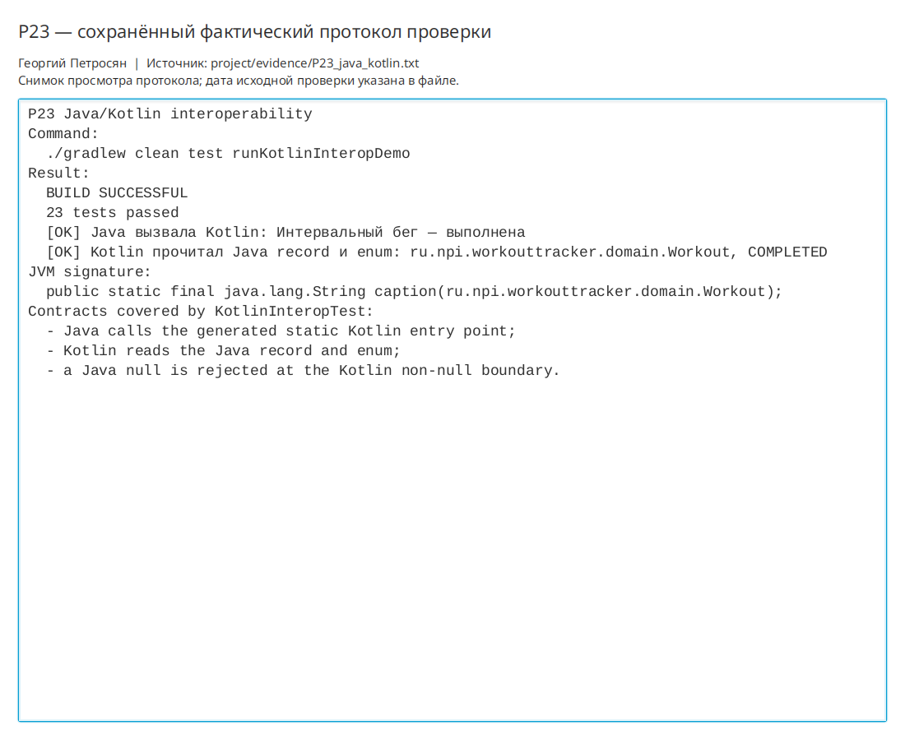
Просмотр фактического протокола проверки

